Innowacyjny system ładowania pojazdów Smartpole Charger - jak działa?
Posiadasz pojazd elektryczny lub zastanawiasz się nad jego zakupem? Koniecznie przeczytaj nasz artykuł, aby dowiedzieć się więcej o innowacyjnym systemie ładowania pojazdów, Smartpole Charger.

Smartpole Charger
Posiadasz pojazd elektryczny lub zastanawiasz się nad jego zakupem? Koniecznie przeczytaj nasz artykuł, aby dowiedzieć się więcej o innowacyjnym systemie ładowania pojazdów, Smartpole Charger.

Stacje ładowania pojazdów Smartpole Charger
Wiele osób, które myślą o zakupie samochodu hybrydowego obawia się jak wygodnie zaradzić w kwestii ładowania pojazdu. Osoby mieszkające w domach tą kwestię mają znacznie ułatwioną, jednak mieszkańcy bloków muszą posiłkować się nieco innymi rozwiązaniami. Smartpole Charger to wygodny sposób na ładowanie naszego pojazdu. Punkty ładowania zlokalizowane są w setkach już miejsc. Nie tylko w Polsce, ale też Europie. Na stronie internetowej producenta znajdziemy ponadto specjalną mapę, która umożliwi nam zlokalizowanie danej stacji podczas podróży. Nie musisz się obawiać o utratę mocy.

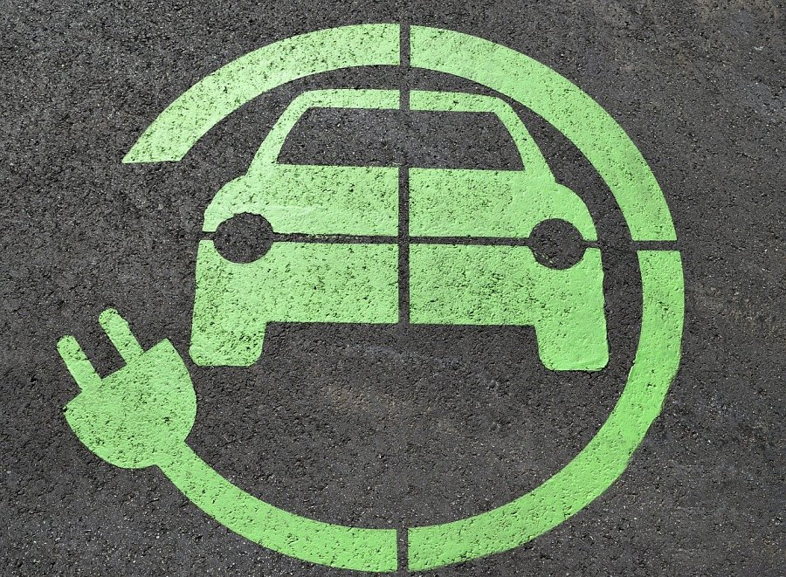
Jak korzystać z punktu ładowania?
Jeśli chodzi o sam proces ładowania naszego pojazdu to jest to bardzo proste. Smartpole Charger pozwala na podłączenie kabla ładującego do samochodu. Po kilkunastu minutach możemy cieszyć się w pełni naładowanym pojazdem. Punkty Smartpole zlokalizowane są w wielu miejscach, dlatego spokojnie zlokalizujesz najbliższy punkt podczas zakupów czy wycieczki. Więcej informacji o tym systemie znajdziesz na stronie internetowej producenta.

